Instrukcja użytkowania i kontroli wyposażenia do zabawy | Urządzenie należy skontrolować pod kątem prawidłowego działania i bezpieczeństwa, w szczególności podanymi poniżej punktami:
Plac zabaw.................................................  Data instalacji.............................................  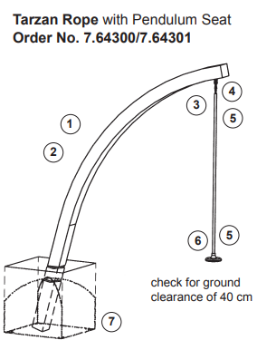  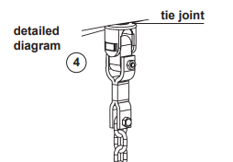  Kontrole zależą od rodzaju sprzętu.  Urządzenia z częściami ruchomymi muszą być kontrolowane co najmniej  dwa razy w roku, urządzenia statyczne co najmniej raz w roku.  Odstępy między pracami konserwacyjnymi i kontrolami zależą zasadniczo od:  1. lokalizacji  2. użytkowania  3. częstotliwości stosowania  4. ewentualnego wandalizmu  Więcej szczegółów można znaleźć w części "Ogólne" instrukcji obsługi technicznej. | Stabilność konstrukcji | Urządzenie przeszło kontrolę:  V- tak  Lub  X- nie | Uwagi
Dwa razy w roku należy sprawdzić fundamentowanie pod kątem stabilności konstrukcji i poszczególnych elementów:
a. korozji elementów stalowych
b. Wytrzymałości kotwiczenia do podłoża
c. stanu fundamentu betonowego.
W celu sprawdzenia powyższych punktów należy odkopać fundament i przeprowadzić ich kontrolę.
 | 2. Sprawdzić wszystkie śruby, w razie potrzeby dokręcić.
 | Drewno | Urządzenie przeszło kontrolę:  V- tak  Lub  X- nie | Uwagi
 | 3. Sprawdzić, czy nie ma zgnilizny i w razie potrzeby wyrównać odpryski, zaokrąglić ostre krawędzie i pęknięcia za pomocą papieru ściernego/scyzoryka.
 | Łączenia, Liny i łańcuchy | Urządzenie przeszło kontrolę:  V- tak  Lub  X- nie
Sprawdzić, czy przegub działaja poprawnie. Jeżeli nie działa poprawnie, jeżeli śruby są skręcone za słabo, należy je dokręcić – jeżeli za mocno, trzeba je poluzować.

Skontrolować stan łańcucha oraz otuliny pod kątem korozji i uszkodzeń.

Skontrolować stan siedziska – zniszczone należy wymienić.

 | Naprawa nie jest wykonywana, sprzęt jest wyłączany z użytkowania.
 | Wszystkie wykonane prace, wszystko jest w porządku.
Konserwacja przeprowadzona przez:
Data......................................................................................

NOTATKI:

